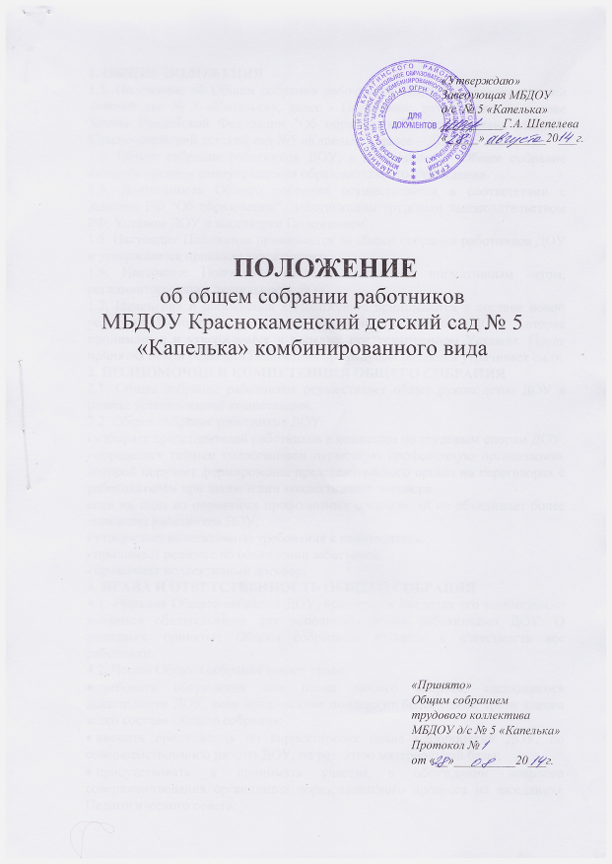

1. ОБЩИЕ ПОЛОЖЕНИЯ
1.1. Положение об Общем собрании работников МБДОУ Краснокаменский детский сад № 5 «Капелька», далее - Положение, разработано на основе Закона Российской Федерации "Об образовании", также Устава МБДОУ Краснокаменский детский сад №5 «Капелька», далее – ДОУ.
1.2. Общее собрание работников ДОУ, в дальнейшем – Общее собрание является органом самоуправления образовательного учреждения.
1.3. Деятельность Общего собрания осуществляется в соответствии с Законом РФ "Об образовании", действующим трудовым законодательством РФ, Уставом ДОУ и настоящим Положением.
1.5. Настоящее Положение принимается на общем собрании работников ДОУ
и утверждается приказом заведующего.
1.6. Настоящее Положение является локальным нормативным актом, регламентирующим деятельность ДОУ.
1.7. Изменения и дополнения к Положению принимаются в составе новой редакции Положения на общем собрании работников ДОУ, которая принимается и утверждается в порядке, предусмотренном Уставом. После принятия новой редакции Положения предыдущая редакция утрачивает силу.
2. ПОЛНОМОЧИЯ И КОМПЕТЕНЦИЯ ОБЩЕГО СОБРАНИЯ
2.1. Общее собрание работников осуществляет общее руководство ДОУ в рамках установленной компетенции.
2.2. Общее собрание работников ДОУ:
• избирает представителей работников в комиссию по трудовым спорам ДОУ;
• определяет тайным голосованием первичную профсоюзную организацию, которой поручает формирование представительного органа на переговорах с работодателем при заключении коллективного договора,
если ни одна из первичных профсоюзных организаций не объединяет более половины работников ДОУ;
• утверждает коллективные требования к работодателю;
• принимает решение об объявлении забастовки;
• принимает коллективный договор;
4. ПРАВА И ОТВЕТСТВЕННОСТЬ ОБЩЕГО СОБРАНИЯ
4.1. Решения Общего собрания ДОУ, принятые в пределах его компетенции являются обязательными для исполнения всеми работниками ДОУ. О решениях, принятых Общим собранием, ставятся в известность все работники.
4.2. Члены Общего собрания имеют право:
• требовать обсуждения вне плана любого вопроса, касающегося деятельности ДОУ, если предложение поддержит более одной трети членов всего состава Общего собрания;
• вносить предложения по корректировке плана мероприятий ДОУ, по совершенствованию работы ДОУ, по развитию материальной базы;
• присутствовать и принимать участие в обсуждении вопросов совершенствования организации образовательного процесса на заседаниях Педагогического совета;
• заслушивать и принимать участие в обсуждении отчетов о деятельности органов самоуправления ДОУ,
• участвовать в организации и проведении различных мероприятий ДОУ;
• совместно с заведующим ДОУ готовить информационные и аналитические материалы о деятельности ДОУ.
4.3. Общее собрание несет ответственность:
• за соблюдение в процессе осуществления ДОУ уставной деятельности законодательства Российской Федерации об образовании;
• за соблюдение гарантий прав участников образовательного процесса;
• за педагогически целесообразный выбор и реализацию в полном объеме общеобразовательных программ в соответствии с учебным графиком, годовым планом работы ДОУ, качество образования своих выпускников, соответствие федеральным государственным образовательным стандартам и основной образовательной программе ДОУ ;
• за жизнь и здоровье обучающихся и работников ДОУ во время образовательного процесса;
• за компетентность принимаемых организационно-управленческих решений;
• за развитие принципов общественно-государственного управления и самоуправления в ДОУ;
• за упрочение авторитета доброго имени ДОУ.
5. СОСТАВ ОБЩЕГО СОБРАНИЯ
5.1. В заседании Общего собрания работников ДОУ принимают участие все работники ДОУ. Общее собрание работников ДОУ собирается по мере необходимости, но не реже 2 раз в год.
5.2.Инициатором созыва Общего собрания может быть учредитель, заведующий ДОУ, педагогический совет ДОУ, первичная профсоюзная органи-
зация или не менее одной трети работников ДОУ, а также — в период забас-
товки — орган, возглавляющий забастовку работников ДОУ.
5.3. Общее собрание работников ДОУ вправе принимать решения, если на
нем присутствует более половины работников. По вопросу объявления забас-
товки Общее собрание работников ДОУ считается правомочным, если на нем
присутствовало не менее двух третей от общего числа работников.
5.4. Для ведения Общего собрания и протокола заседаний Общего собрания
из его членов избираются председатель и секретарь.
5.5. Решение Общего собрания работников ДОУ считается принятым, если за
него проголосовало не менее половины работников, присутствующих на соб-
рании.
Процедура голосования по общему правилу определяется Общим соб-
ранием работников ДОУ.
6. ДЕЛОПРОИЗВОДСТВО ОБЩЕГО СОБРАНИЯ
6.1. Протоколы заседаний Общего собрания записываются секретарем в Кни-
ге протоколов заседаний Общего собрания. Каждый протокол подписывается
председателем Общего собрания и секретарем.
6.2. Книга протоколов заседаний Общего собрания входит в номенклатуру
дел ДОУ и хранится в делах заведующего ДОУ. Нумерация протоколов ве-
дется от начала учебного года. Книга протоколов заседаний нумеруется по-
странично, скрепляется подписью заведующего и печатью ДОУ.
6.3. Обращения участников образовательного процесса с жалобами и пред-
ложениями по совершенствованию работы Общего собрания рассматривают-
ся председателем или членами Общего собрания по поручению председателя.__

